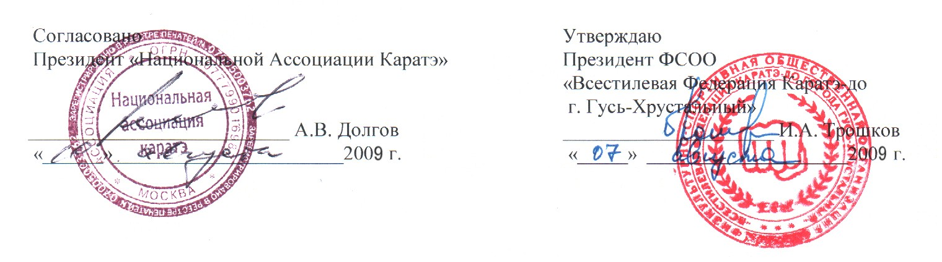





П О Л О Ж Е Н И Е

Учебно-тренировочный семинар по каратэ Шотокан (ВЕРСИЯ JKS)

г. Гусь – Хрустальный
23-24 октября 2009 г.

Уважаемые Коллеги!
Национальная Ассоциация Каратэ совместно с NPO JKS проводит в городе Гусь-Хрустальный учебно-тренировочный семинар под руководством Технического Директора JKS шихана Кагава Масао 8 дан и вице-президента JKS шихана Танака Такенори 8 дан.

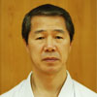 |  | 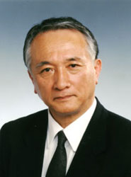

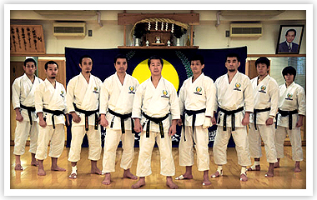

- Цели и задачи семинара
- популяризация и развитие каратэ-до JKS в России;
- пропаганда здорового образа жизни;
- повышение спортивно-технического мастерства;
- совершенствования учебно-тренировочного процесса;
- укрепления и расширения связей между организациями.

- Сроки и место проведения
Соревнования проводятся: 23-24 октября 2009 года.
Адрес проведения: Россия, Владимирская область, г. Гусь-Хрустальный.
Место проведения: с/к им. А. В. Паушкина (ул. Кравчинского, 4а).

- Организация проведения семинара
- Национальной Ассоциацией Каратэ;
- ФСОО «Всестилевая федерация каратэ-до г. Гусь-Хрустальный».
Непосредственное проведение семинара осуществляют:
Кагава Масао - технический директор JKS 8 дан.
Такенори Танака - Вице-президент JKS 8 дан.

- Участники семинара
К участию в семинаре допускаются члены НАК, а также приглашенные организации.

- Программа семинара
Изучение технических принципов традиционного каратэ-до JKS в разделах Кихон, Ката, Кумитэ.

- Регламент
23 октября
10.00 – 11.30 – общая тренировка
12.00 – 13.30 – тренировочный блок для черных поясов
16.30 – 18.00 – общая тренировка
18.15 – 20.00 – тренировочный блок для черных поясов
24 октября
10.00 – 11.30 – общая тренировка
11.45 – 14.00 – тренировочный блок для черных поясов
16.00 – 18.30 – экзамен
19.00 – 20.30 – судейский семинар

7. Заявки
Предварительное подтверждение участия в семинаре принимаются до 24:00 19 октября 2009 года. Почтой: 601501, Россия, Владимирская обл., г. Гусь-Хрустальный, ул. Минская д.42, Трошкову И.А.
Факс: (49-241) 2-53-62 спорткомитет до 19 октября 2009 г. (9.00 – 17.00) (для Трошкова).
Факс: (49-241) 3-58-02 Трошков Игорь Александрович, после 22.00 .
E-mail: unityguskai@mail.ru и подтвердить unityguskai@inbox.ru
Справки по телефону: 8-910-770-70-66 (Трошков Игорь Александрович)

- Регистрационная комиссия
Регистрация участников 18.00 – 20.30 22 октября 2009 года.
Место проведения г. Гусь-Хрустальный
Адрес проведения гостиница «Мещерские зори» (ул. Интернациональная 22).

Размещение в гостиницах обеспечивается оргкомитетом по предварительным заявкам с указанием количества членов делегации сроком прибытия г. Гусь – Хрустальный.

- Расходы по организации семинара
Расходы по организации учебно-аттестационного семинара несет Оргкомитет.
Расходы по проезду, питанию, выплате суточных за время нахождения в пути и на семинаре, возмещению среднего заработка участников несут командирующие организации. Билетами на обратный проезд Оргкомитет не обеспечивает.

Настоящее положение является официальным вызовом на семинар

Заявка
спортсменов участвующие в семинаре

Полное наименование организации:______________________________________________________________________________________________
Почтовый адрес: ______________________________________________________________________________________________________________
Телефон, факс, e-mail: _________________________________________________________________________________________________________

РОССИЯ, г. Гусь-Хрустальный 23-24 октября 2009 г.

№ | Ф.И.О. | Дата рождения | Квалификация | Семинар | Экзамен | Тренер
№ | Ф.И.О. | Дата рождения | КЮ / ДАН

«_____» ____________ 2009 г. Руководитель организации________________ (________________)

